**UJIAN TENGAH SEMESTER**

**MOBILE APPLICATION**

**SIMPLE UI USING FLUTTER**

DOSEN PENGAMPU : Kadek Darmaastawan S.Kom., M.T.



OLEH :

Nama : Andi Alif Lakipadada N.

NIM : (42030077)

**JURUSAN TEKNOLOGI INFORMASI**

**FAKULTAS TEKNIK DAN INFORMATIKA**

**UNIVERSITAS PENDIDIKAN NASIONAL (UNDIKNAS)**

**2022**

**Simple UI using flutter**

pada line pertama pada program main.dart, syntax terebut menjelaskan bahwa saya akan memasukan seluruh package yang ada pada flutter di Bahasa pemrograman dart. Lalu ada void main, yang artinya fungsi tersebut adalah fungsi utama dan fungsi yang pertama kali dipanggil saya program dijalankan.

Selanjutnya ada class yang saya buat dengan nama MyApp() extends StatelessWidget, yang artinya class yang saya buat adalah turunan dari class StatelessWidget sehingga semua property dan method yang dimiliki StatelessWidget dapat juga dimiliki oleh class MyApp.

StatelessWidget merupakan suatu widget yang dimuat secara statis dimana seluruh konfigurasi yang dimuat didalamnya telah diinisiasikan sejak awal widget tersebut dimuat.. singkatnya Stateless widget adalah sebuah widget yang tidak dapat diubah dan tidak akan pernah berubah, sifatnya mutlak dan tidak dapat diganggu gugat.

Selanjutnya membuat class WidgetBuild yang mengembalikan MaterialApp. MaterialApp membuat aplikasi menerapkan Material Design (design languaged system milik Google) Lalu dilanjutkan dengan menambahkan property home dengan widget Scaffold sebagai landasan halaman, Lalu widget Scaffold dia memiliki property appBar, sedangkan pada widget AppBar dia memiliki beberapa property seperti title.

Property shape berfungsi untuk membuat bagian kiri bawah dan kanan bawah appbar menjadi tumpul menggunakan BorderRadius. Berikutnya agar tampilan appbar memanjang ke bawah saya menggunakan property toolheight yang diatur 230 (settingan default 56).

Pada program ini ada widget-widget yang akan sering saya gunakan seperi Column, Row, dan Container.

Column adalah widget yang digunakan untuk menempatkan widget secara menurun atau vertical. Row widget adalah widget yang digunakan untuk memposisikan widget-widget lainnya secara horizontal.

Container adalah parent widget (widget induk) dalam Framework Flutter yang bisa berisikan berbagai child widget atau widget anak yang dapat mengaturnya dengan efisien melalui width, height, padding, background color, dan lain sebagainya.

# Appbar Section

Pada property title yang ada pada appbar, saya memasukan foto, text untuk nama dan status. Pada bagian foto saya mengunakan widget CircleAvatar yang berfungsi untuk membuat foto menjadi bundar.

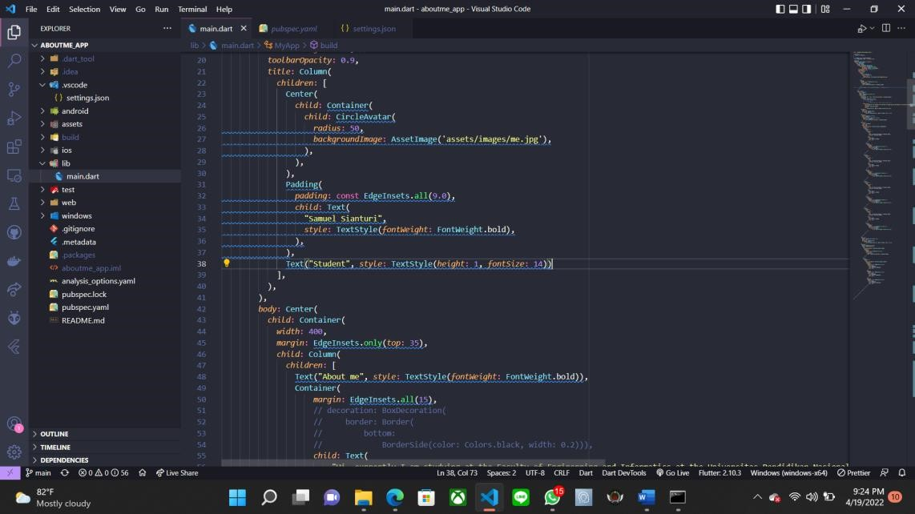

Lalu menambahkan text untuk bagian nama dan status. Pada bagian text nama saya menambahkan style TextField, FontWeight untuk mengatur ketebalan dari text. Lalu untuk mengatur jarak widget satu sama lain saya menggunakan margin dan padding.

Berikut diagram widget tree untuk UI Appbar section:

C

olumn

Container

Text

img

Text

# About Section

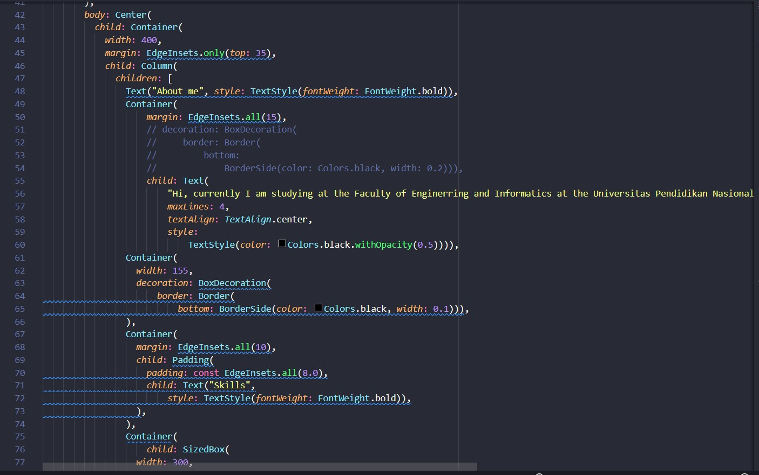

Pada bagian body seluruh element dan widget dibungkus dengan Center agar seluruh widget berada di tengah. lalu menambah text “about me” dengan fontweight bold menggunakan style: TextStyle FontWeight. Pada bagian text yang kedua untuk deskripsi saya menambahkan style: TextStyle Colors.withOpaccity(0.5) untuk membuat text terlihat pudar. Sebelum TextStyle ada property maxlines: 4, digunakan untuk membuat text deskripsi maksimal 4 baris, karena text tersebut sudah dibungkus dengan container dengan width 400. Lalu bagian terakhir adalah garis bawah, menggunakan widget BoxDecoration, BorderSide bottom dan width 0.1, agar garis berada di tengah dan tidak terlalu panjang agar dapat menyesuaikan dengan text terakhir pada deskripsi text sebelumya. Width BoxDecoration dapat diatur karena sudah dibungkus dengan container terpisah

Berikut diagram widget tree untuk UI About section:

C

ontainer

C

olumn

Text

Container

Container

Text

Bord

er

# Skills Section

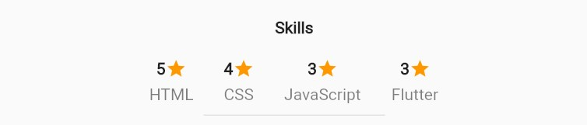

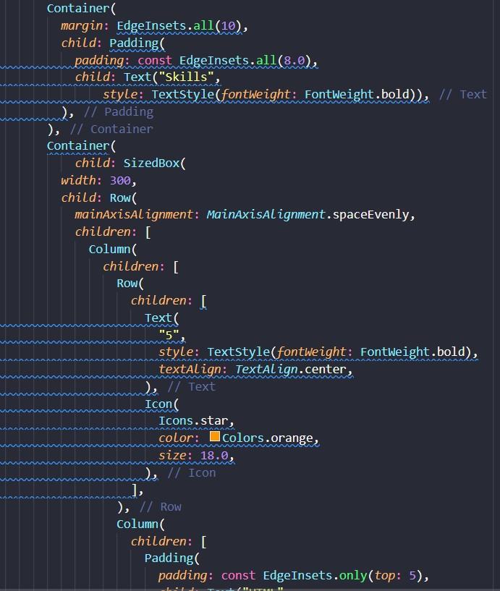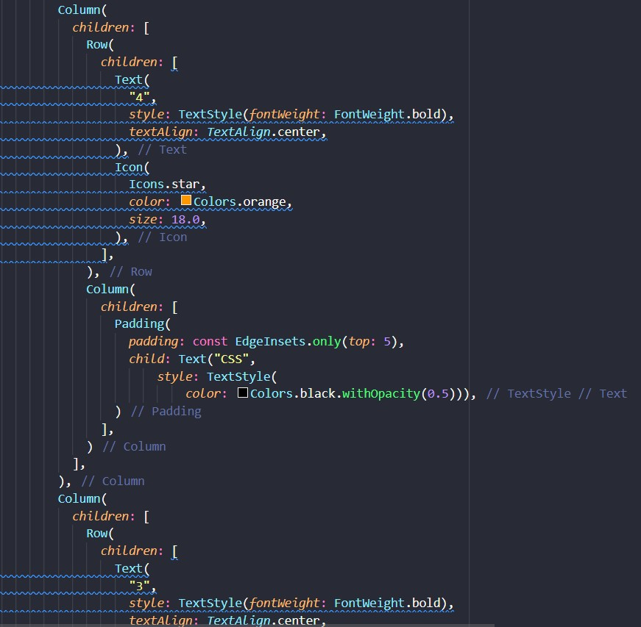

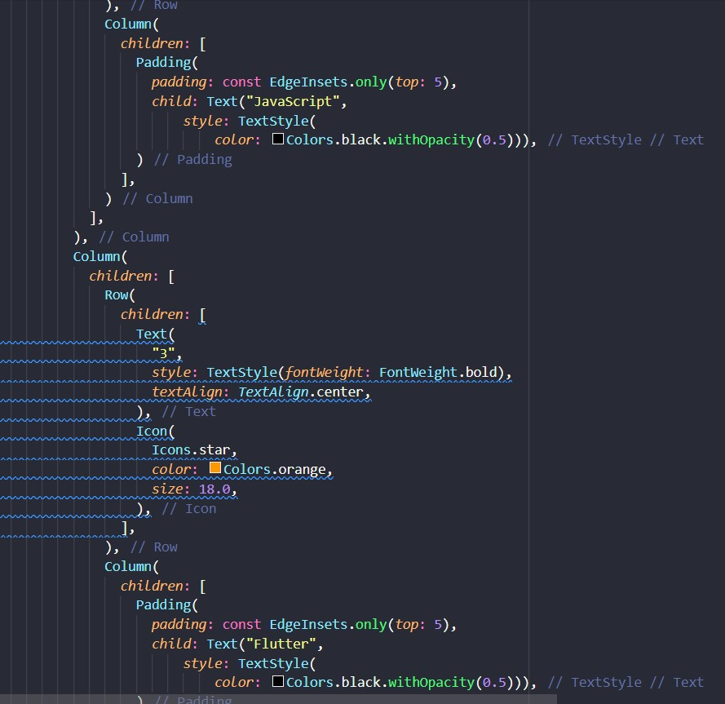Selanjutnya membuat bungkus cantainer baru olfckghopcfuntuk menambahkan text “Skills” dengan fontweigh bold seperti pada section “about”. Lalu dibawahnya ada rating dengan angka menggunakan widget text bersebelahan dengan widget icon. Pada bagian keseluruhan rating dengan text dan icon masing-masing dibungkus dengan widget SizedBox agar ukurannya dapat diatur sesuka hati. Agar posisi text dan icon tersebut berada di tengah dengan rapih, saya menggunakan mainAxisAlignment.SpaceEvently.

Lalu bagian terakhir adalah garis bawah, menggunakan widget BoxDecoration, BorderSide bottom dan width 0.1, agar garis berada di tengah dan tidak terlalu panjang agar dapat menyesuaikan dengan text terakhir pada deskripsi text sebelumya. Width BoxDecoration dapat diatur karena sudah

dibungkus dengan container terpisah

Berikut diagram widget tree untuk UI Skills section:

C

ontainer

T

ext

C

ontainer

Row

Column

Sized

Box

C

olumn

Column

Column

Row

Text

Row

Row

Row

Icon

Text

Text

Text

Icon

Icon

Icon

Column

Column

Column

Column

Text

Text

Text

Text

C

ontainer

# Find me on Section

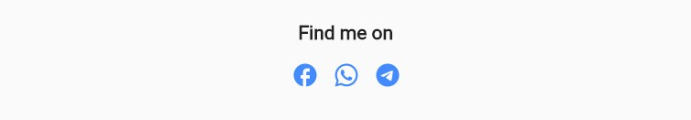

Pada section ini saya menambahkan text dengan font weight bold berada di tengah sama seperti judul-judul section sebelumnya, ditambah dengan icon social media dibawahnya. Icon yang saya pakai adalah icon yang sudah disediakan oleh flutter itu sendiri

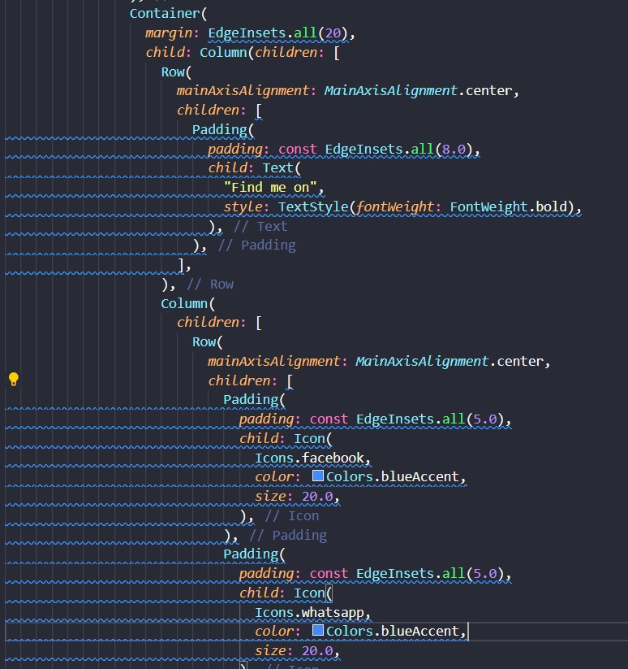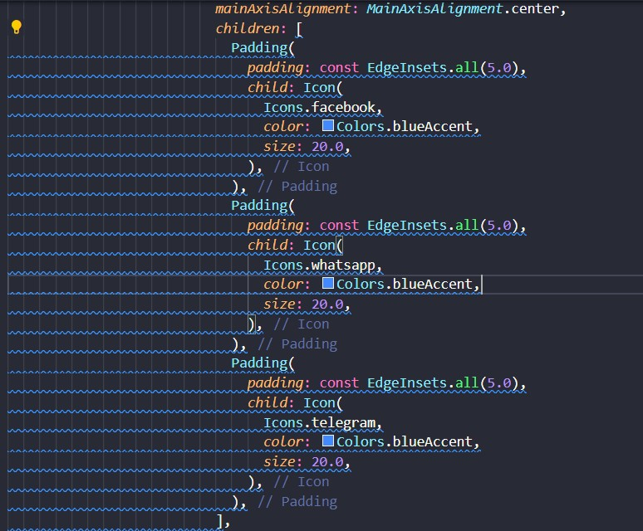

Berikut diagram widget tree untuk UI Find me on section:

C

ontainer

Column

Row

Column

Text

Icon

Icon

Icon

Row

**Kesimpulan**

Seluruh elemen yang ada dalam program flutter adalah sekumpulan widget bahkan elemen yang tidak terlihat sekalipun. Semua widget yang ada sudah disediakan sehingga kita hanya perlu memanggilnya. Membuat aplikasi multi platform akan lebih mudah menggunakan flutter. Program yang saya buat mungkin belum cukup efektif, masih banyak cara dan metode yang lebih cepat dan efektif. namun proses pembuatan program ini saya pelajari langsung melalui dokumentasi resmi dari <https://docs.flutter.dev/>